Thème : OBSERVER, ondes et matière : Caractéristiques et propriétés des ondes

Type de ressources : matériels et schémas

Notions et contenus : Diffraction ; Influence relative de la taille de l’ouverture ou obstacle et de la longueur d’onde sur le phénomène de diffraction
Compétences travaillées ou évaluées :

- Savoir que l’importance du phénomène est liée au rapport de la longueur d’onde aux dimensions de l’ouverture ou obstacle
- Identifier les situations physiques où il est pertinent de prendre en compte le phénomène
- Emettre des hypothèses
- Prévoir
- Schématiser une situation
- Travailler en groupe
- Observer
- Remédier
- Schématiser
- Rédiger de manière complète
- Identifier les grandeurs pertinentes
- Analyser une situation
- En tirer une condition limite d’un phénomène

Résumé

L’objectif général est d’amener les élèves à prévoir, confronter leur représentation et les observations du phénomène de diffraction de manière qualitative.
Les expériences ne sont présentées qu’avec les ondes planes.
Une partie de l’activité peut être mise à disposition pour extrapoler aux ondes non étudiées (circulaires par exemple).

Nature de l’activité : activité expérimentale découverte, classe entière
Mots clés : phénomène, diffraction, ondes mécaniques, limite, paramètre, Gibraltar
Académie où a été produite la ressource : NANTES
http://www.pedagogie.ac-nantes.fr/02021464/0/fiche___pagelibre/

Sciences physiques et chimiques
Caractéristiques et propriétés des ondes

Table des matières

- Liste du matériel pour la réalisation du phénomène de diffraction
- Pré requis à l’étude de la situation
- Une situation déclenchante et un travail possible
  - Une situation déclenchante possible
  - Un travail attendu possible
  - Une trame chronologique possible

DECOUVERTE DE LA DIFFRACTION

1. Liste du matériel pour la réalisation du phénomène de diffraction

- en classe : cuve à ondes + fentes ou obstacles de diverses largeurs
- 2 vidéos avec diverses largeurs de fentes pour ondes planes
- Photos sur détroit de Gibraltar présentant le phénomène de diffraction

- Pré requis à l’étude de la situation

A ce stade, on ne précise pas la nature du modèle mathématique (TP Diffraction)
Seules les notions de période, fréquence, longueur d’onde et célérité sont exigibles

- Une situation déclenchante et un travail possible

3.a. Une situation déclenchante possible

Que va-t-il se passer pour l’onde plane à l’arrivée sur un obstacle de faible ouverture ?

Support : expérience réalisable avec la cuve à ondes

3.b. Un travail attendu possible

Objectif général - Tâche élève : élaborer une schématisation complète d’une situation phénoménologique

Consignes possibles

- Schématiser vos hypothèses
- Suite à l’observation de la manipulation, remédier à votre schématisation
- Emettre une condition limite de réalisation de ce phénomène

Support papier pour l’activité expérimentale

Pour une fréquence fixée, à votre avis, qu’observera-t-on à la surface de l’eau dans la partie gauche de la cuve si l’on monte dans celle-ci une paroi munie d’une fente conformément aux figures ci-dessous ?
Emission d’hypothèses
•
•
•

3.c. Une trame chronologique possible

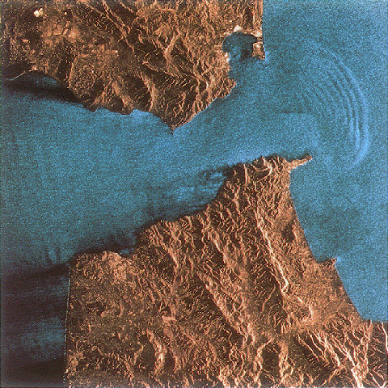
Les élèves seront amenés à :

- schématiser leur hypothèse
- observer la manipulation
- remédier, modifier leurs conceptions
- déterminer une condition limite
- identifier les grandeurs pertinentes
- intégrer à une autre situation : application concrète au cas du détroit de Gibraltar

Photo ESA (Agence spatiale européenne)

Rectification

Réalisons l’expérience observation, conclusion.
•
•
•

